Síkbeli tartók igénybevételi ábrái

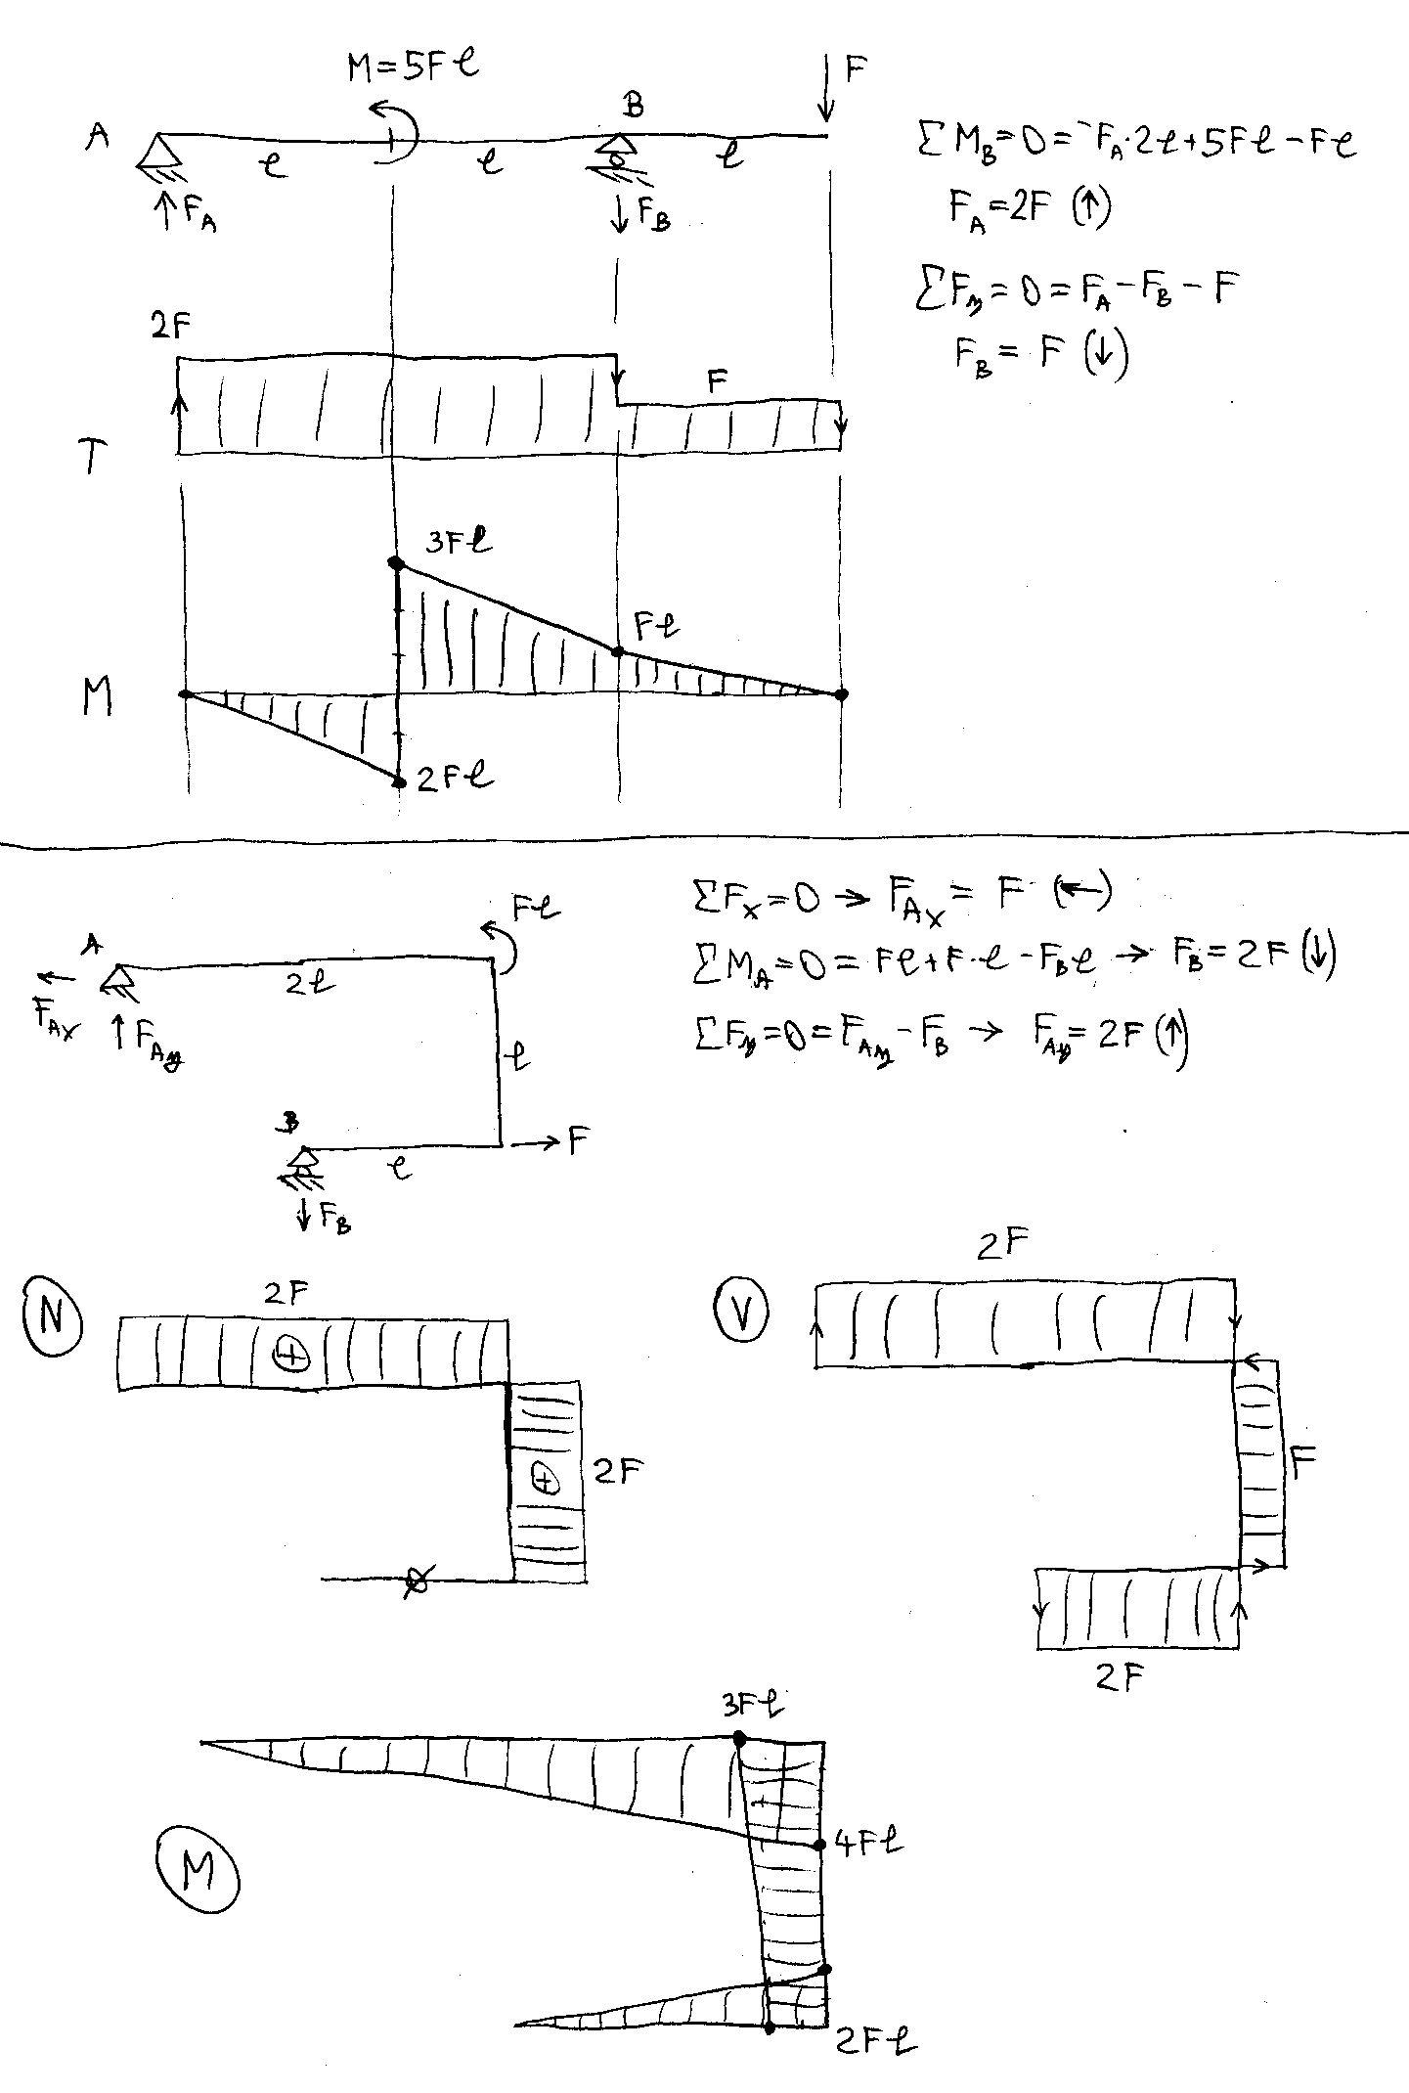

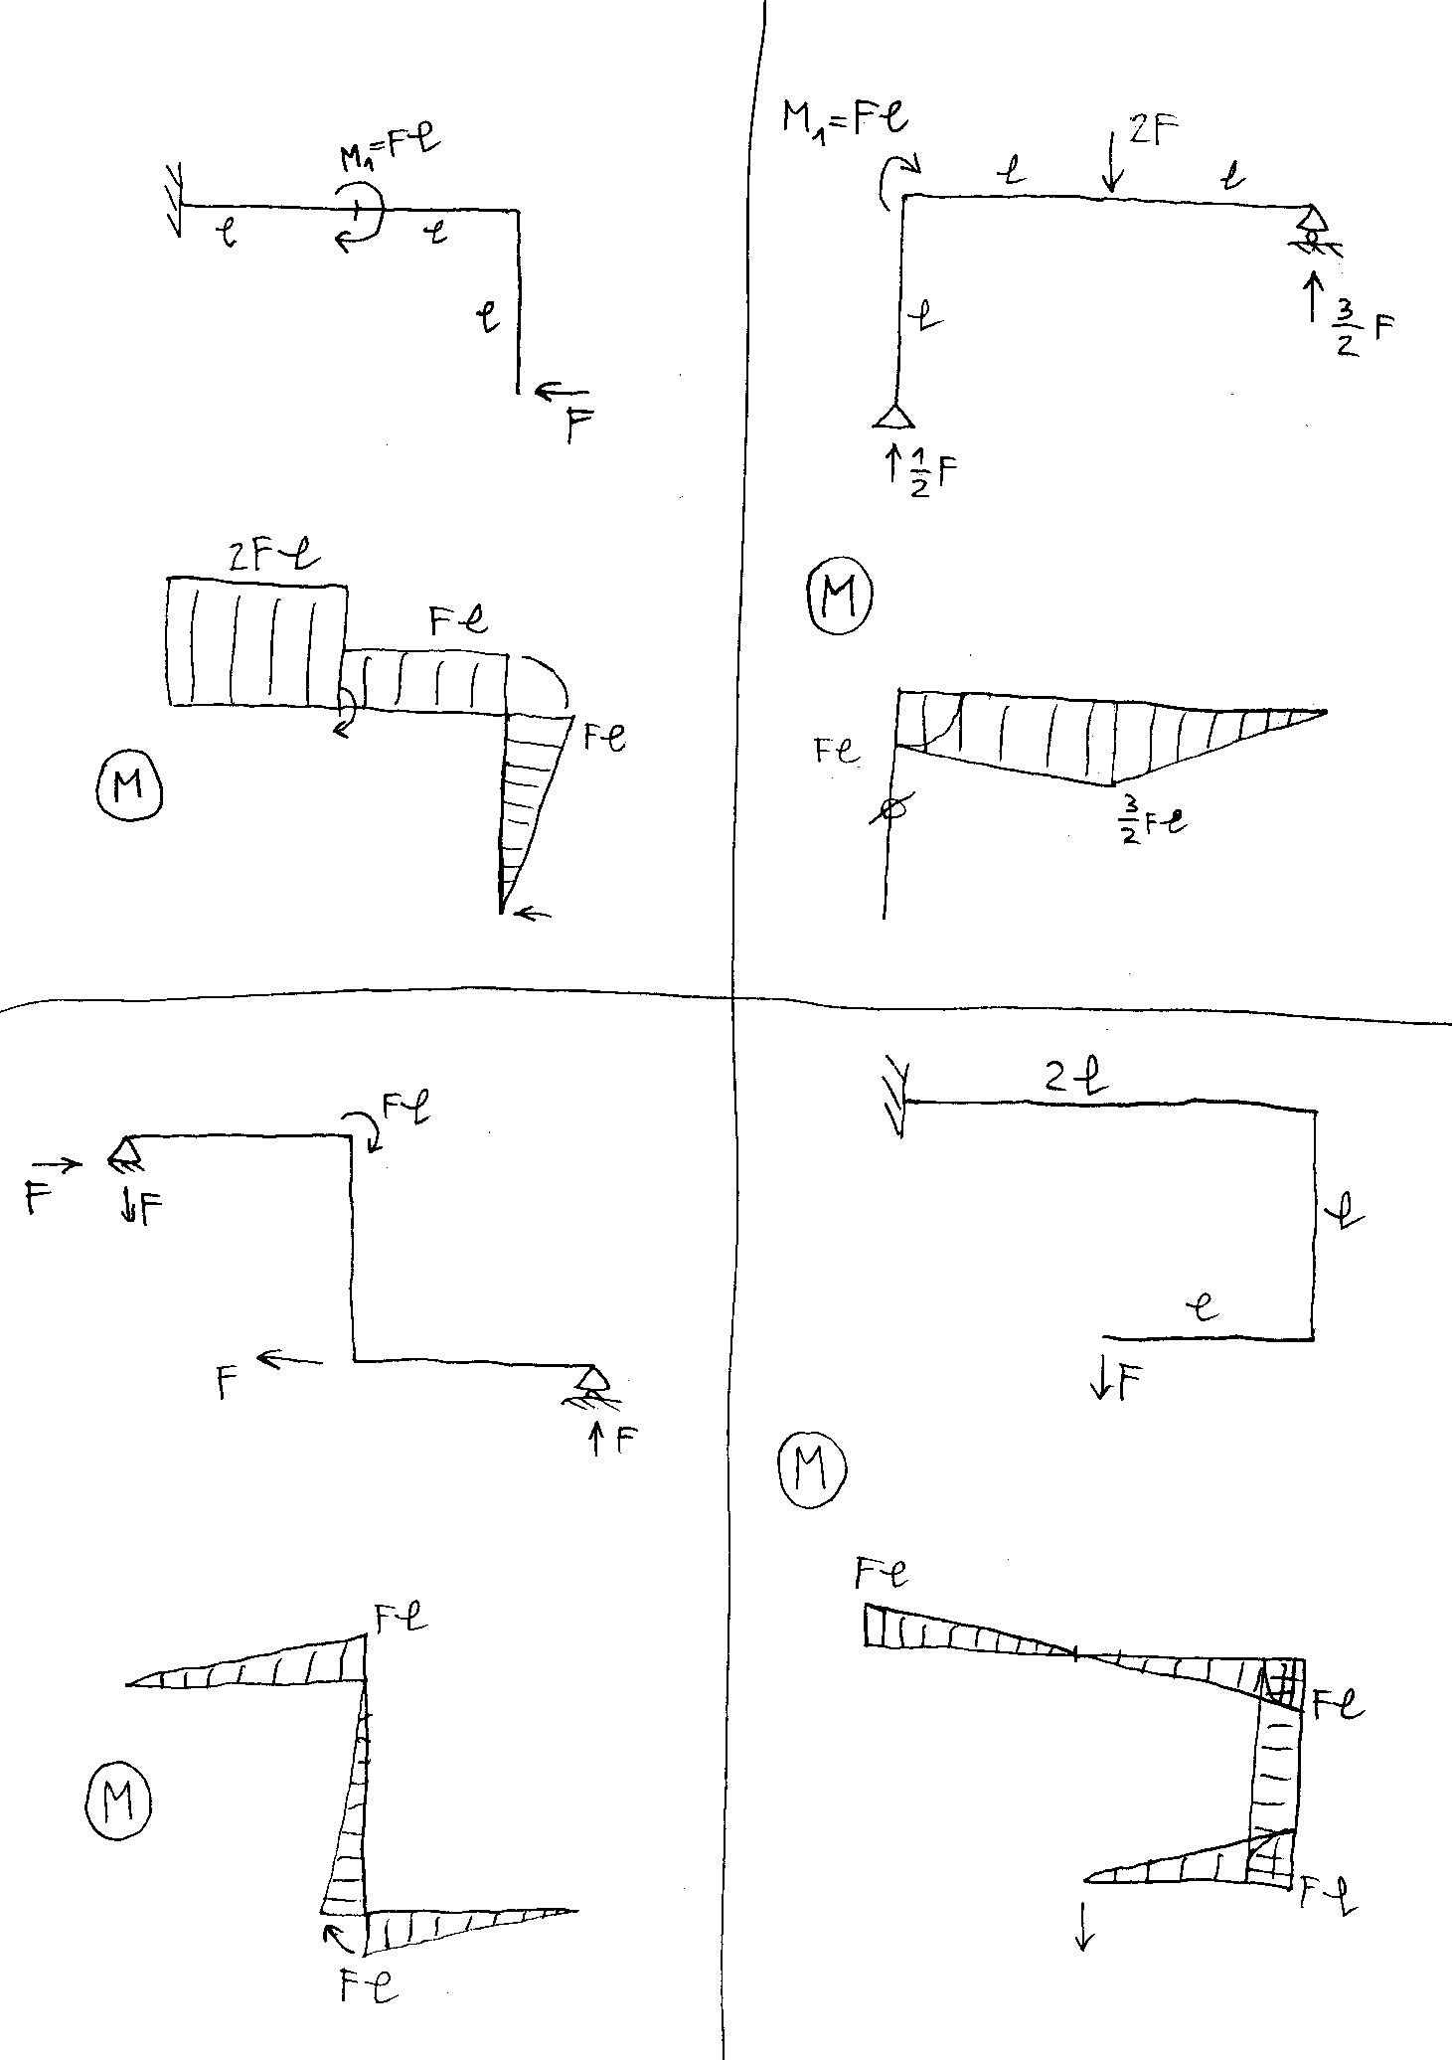

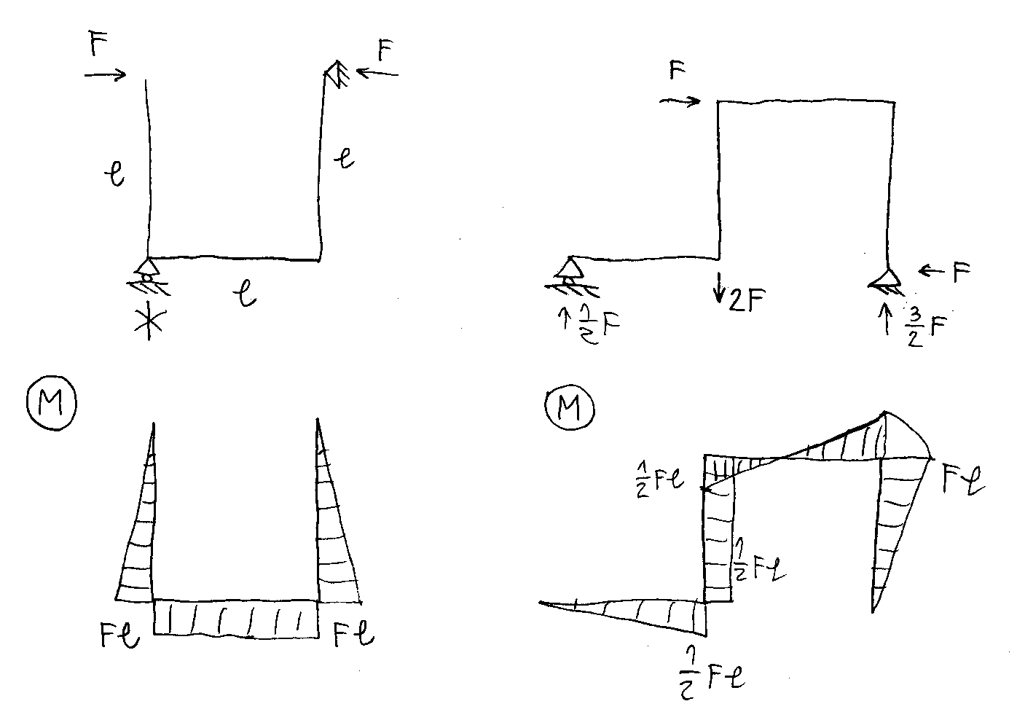

Térbeli tartók igénybevételi ábrái

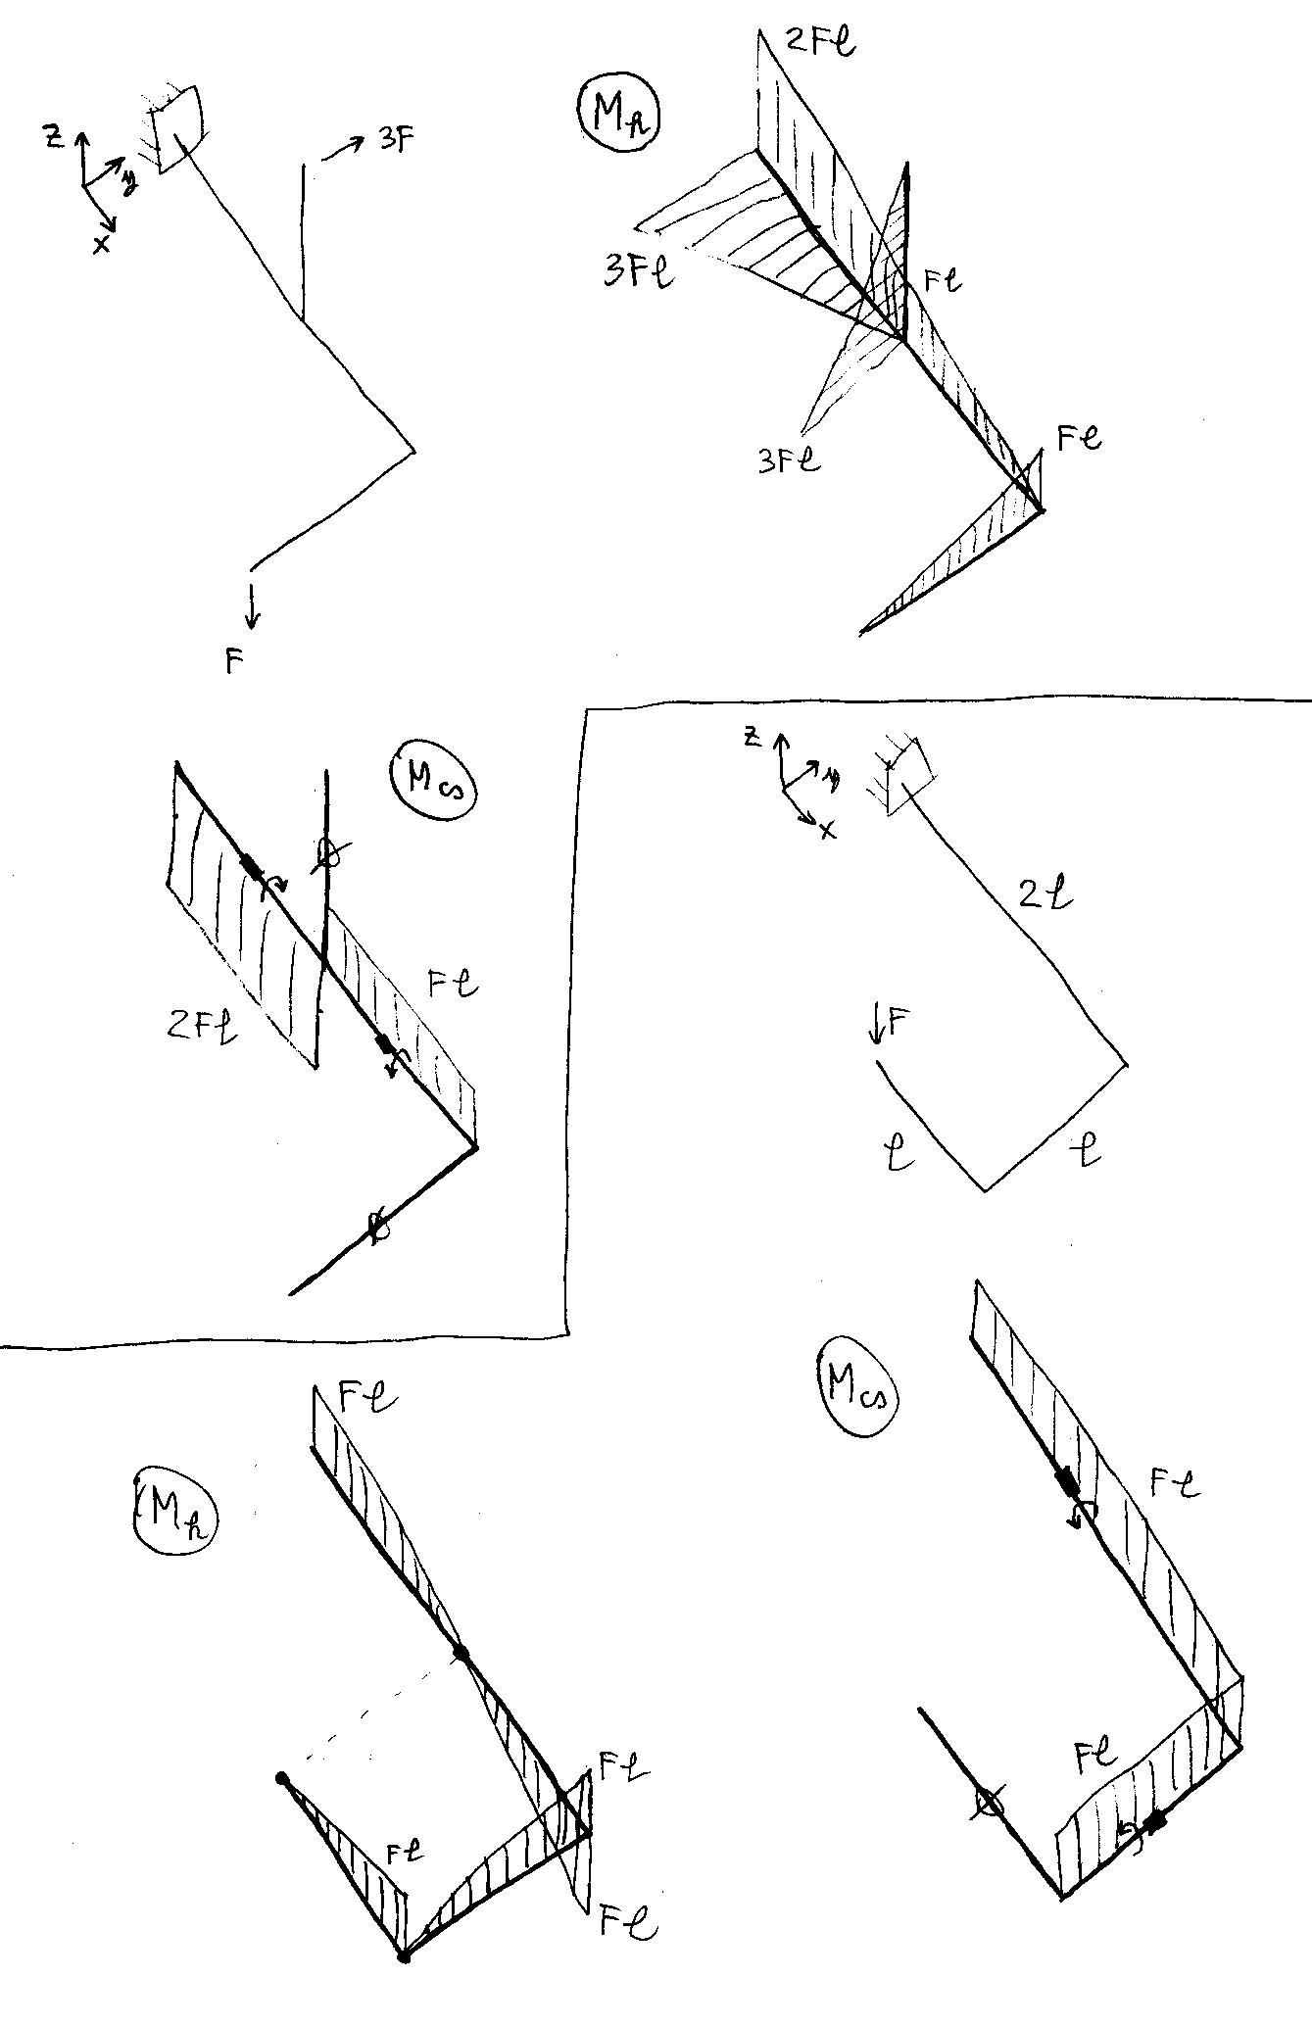

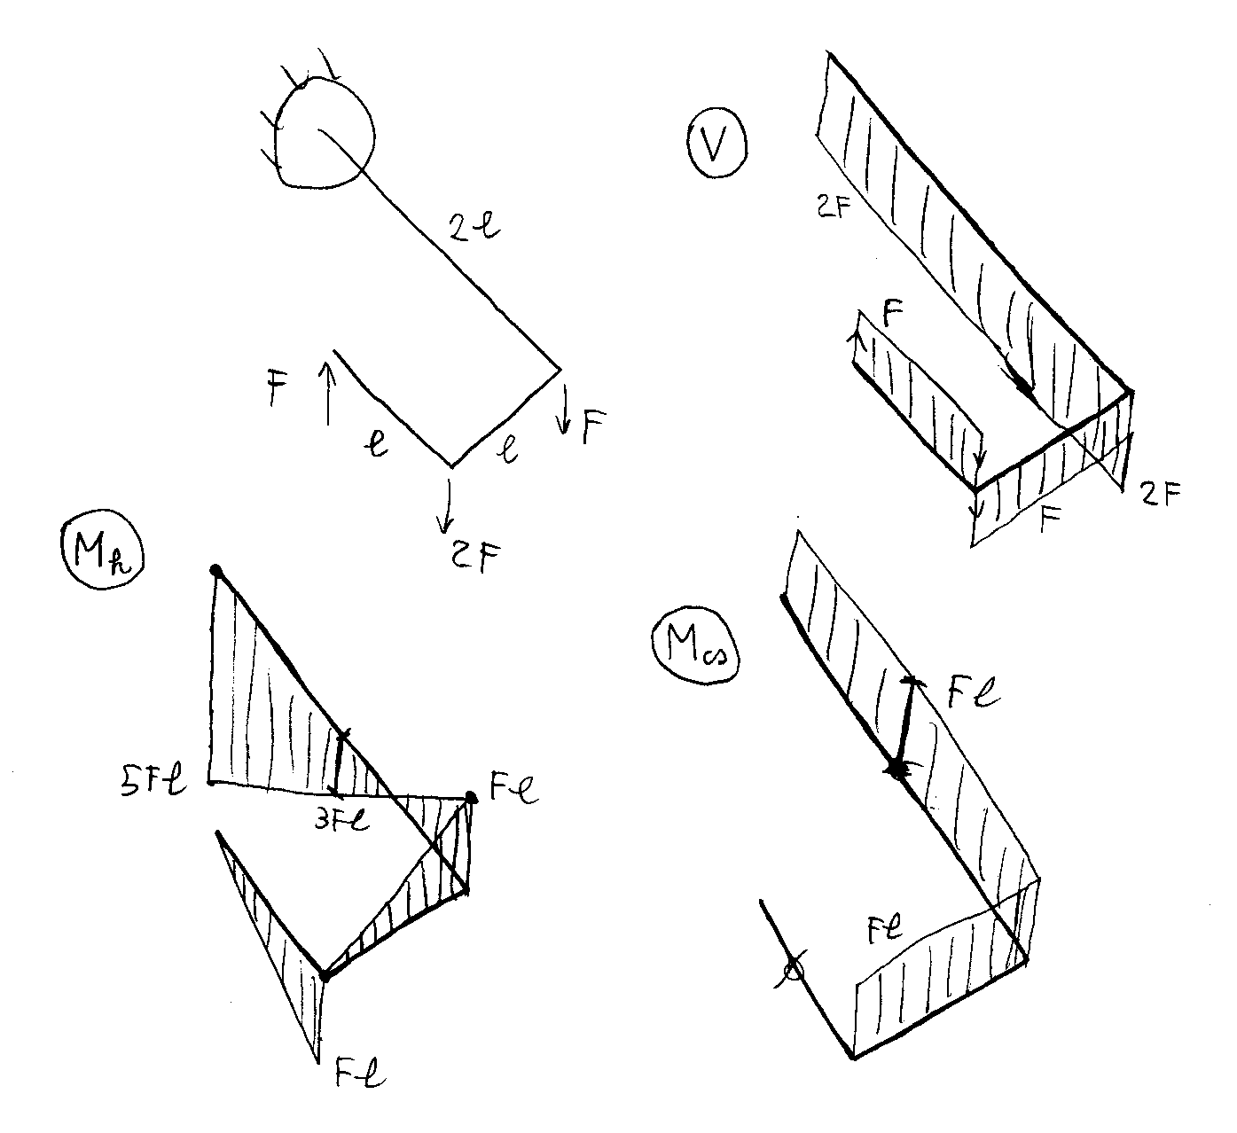

Ha nagyon ráérünk, átnézhetjük a statikás példákat:

http://www.tar.hu/doras/Tantargy/BscMecha1/BscTartoIgenybevetel-Et.doc

http://www.tar.hu/doras/Tantargy/BscMecha1/BscTartoIgenybevetel-Tt.doc

Vagy akár a statikás zh-sorok igénybevételi ábrás példáit is:

http://www.tar.hu/doras/Tantargy/BscMecha1/BscM1zhk.doc

